
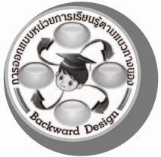
การออกแบบหน่วยการเรียนรู้ตามแนวทางของ Backward Design

หน่วยการเรียนรู้ที่ 8 เรื่อง นาฏยศัพท์และภาษาท่าทางนาฏศิลป์ไทย
รหัส-ชื่อรายวิชา ศ 121  กลุ่มสาระการเรียนรู้ศิลปะ : ดนตรี-นาฏศิลป์
ชั้นประถมศึกษาปีที่ 2 ภาคเรียนที่ 2 เวลา 6 ชั่วโมง
ผู้สอน.................................................................โรงเรียน..............................................................

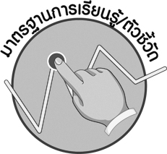
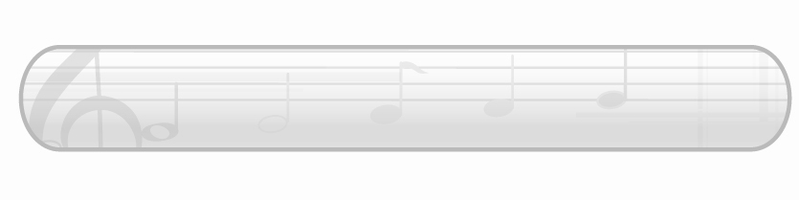
มาตรฐานการเรียนรู้/ตัวชี้วัด

มาตรฐานการเรียนรู้
ศ 3.1 เข้าใจและแสดงออกทางนาฏศิลป์อย่างสร้างสรรค์ วิเคราะห์ วิพากษ์วิจารณ์คุณค่านาฏศิลป์ ถ่ายทอดความรู้สึก ความคิดอย่างอิสระ ชื่นชมและประยุกต์ใช้ในชีวิตประจำวัน
ตัวชี้วัด
ศ 3.1 ป.2/3 แสดงท่าทางเพื่อสื่อความหมายแทนคำพูด
ศ 3.1 ป.2/4 แสดงท่าทางประกอบจังหวะอย่างสร้างสรรค์

สาระสำคัญ

นาฏยศัพท์และภาษาท่าทางนาฏศิลป์ไทยใช้สื่อความหมายและความรู้สึกในการชมการแสดง ซึ่งทำให้ผู้ชมเข้าใจการแสดงและความหมายของการแสดงหรือบทเพลงได้ง่ายขึ้น
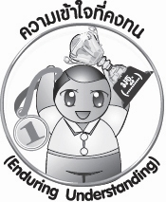
ความเข้าใจที่คงทน (Enduring Understanding)

นาฏยศัพท์และภาษาท่าทางนาฏศิลป์ไทยเป็นสิ่งที่ใช้ในการแสดงนาฏศิลป์ ทำให้การแสดงมีเอกลักษณ์ และมีความสวยงามน่าชม
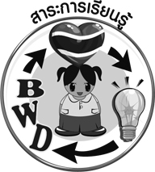
สาระการเรียนรู้

- นาฏยศัพท์ : ตั้งวง จีบ ล่อแก้ว โย้ตัว โยกตัว กล่อมไหล่
- ภาษาท่าทางนาฏศิลป์ไทย : ดีใจ ปฏิเสธ โกรธ มองดู
- การใช้นาฏยศัพท์และภาษาท่าทางนาฏศิลป์ไทยในการประกอบจังหวะ



รักความเป็นไทย
คุณลักษณะอันพึงประสงค์
สมรรถนะสำคัญของผู้เรียน
ตัวชี้วัดที่ 7.1 ภาคภูมิใจในขนบธรรมเนียมประเพณี ศิลปะ วัฒนธรรมไทย และมีความกตัญญูกตเวที

ความสามารถในการแก้ปัญหา
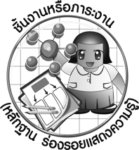
ชิ้นงานหรือภาระงาน (หลักฐาน ร่องรอยแสดงความรู้)

- ชิ้นงานที่ 10 เรื่อง นาฏยศัพท์
- ชิ้นงานที่ 11 เรื่อง ภาษาท่าทางนาฏศิลป์ไทย
- ชิ้นงานที่ 12 เรื่อง การแสดงโดยใช้นาฏยศัพท์และภาษาท่าทางนาฏศิลป์ไทยประกอบจังหวะ
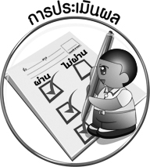
การประเมินผล

1. การประเมินผลตัวชี้วัด
1. ชิ้นงานที่ 10 เรื่อง นาฏยศัพท์

เกณฑ์การประเมิน | ระดับคะแนน
เกณฑ์การประเมิน | 4 | 3 | 2 | 1
ปฏิบัตินาฏยศัพท์เบื้องต้น | ปฏิบัตินาฏยศัพท์เบื้องต้นได้ด้วยตนเอง สามารถแก้ปัญหาระหว่างปฏิบัติได้และให้คำแนะนำผู้อื่นได้ | ปฏิบัตินาฏยศัพท์เบื้องต้นได้ด้วยตนเองและสามารถแก้ปัญหาระหว่างปฏิบัติได้แต่ไม่สามารถให้คำแนะนำผู้อื่นได้ | ปฏิบัตินาฏยศัพท์เบื้องต้นได้โดย  มีครูและผู้อื่นแนะนำบ้าง | ปฏิบัตินาฏยศัพท์เบื้องต้นได้โดย  มีครูหรือผู้อื่นแนะนำอย่างใกล้ชิด

2. ชิ้นงานที่ 11 เรื่อง ภาษาท่าทางนาฏศิลป์ไทย

เกณฑ์การประเมิน | ระดับคะแนน
เกณฑ์การประเมิน | 4 | 3 | 2 | 1
แสดงท่าทางเพื่อสื่อความหมายแทนคำพูด | แสดงท่าทางเพื่อสื่อความหมายแทนคำพูดได้ถูกต้องด้วยตนเอง สามารถแก้ปัญหาในระหว่างปฏิบัติและให้คำแนะนำผู้อื่นได้ | แสดงท่าทางเพื่อสื่อความหมายแทนคำพูดได้ถูกต้องด้วยตนเอง สามารถแก้ไขปัญหาในระหว่างปฏิบัติได้  แต่ไม่สามารถให้คำแนะนำผู้อื่นได้ | แสดงท่าทางเพื่อสื่อความหมายแทนคำพูดได้ถูกต้องโดยมีครูหรือผู้อื่นให้คำแนะนำบ้าง | แสดงท่าทางเพื่อสื่อความหมายแทนคำพูดได้ถูกต้องโดยมีครูคอยให้คำแนะนำอย่างใกล้ชิดตลอดเวลา

3. ชิ้นงานที่ 12 เรื่อง การแสดงโดยใช้นาฏยศัพท์และภาษาท่าทางนาฏศิลป์ไทยประกอบจังหวะ

เกณฑ์การประเมิน | ระดับคะแนน
เกณฑ์การประเมิน | 4 | 3 | 2 | 1
แสดงท่าทางประกอบจังหวะเพลงในน้ำมีปลา ในนามีข้าวอย่างสร้างสรรค์ | แสดงท่าทางประกอบจังหวะเพลงในน้ำมีปลา ในนามีข้าวอย่างสร้างสรรค์ร่วมกับผู้อื่นได้และสามารถแก้ไขปัญหาในระหว่างปฏิบัติได้ | แสดงท่าทางประกอบจังหวะเพลงในน้ำมีปลา ในนามีข้าวอย่างสร้างสรรค์ร่วมกับผู้อื่นได้และสามารถแก้ไขปัญหาในระหว่างปฏิบัติได้โดยมีครูหรือผู้อื่นให้คำแนะนำบ้าง | แสดงท่าทางประกอบจังหวะเพลงในน้ำมีปลา ในนามีข้าวอย่างสร้างสรรค์ร่วมกับผู้อื่นได้และสามารถแก้ไขปัญหาในระหว่างปฏิบัติได้ โดยมีครูหรือผู้อื่นให้คำแนะนำอย่าง ใกล้ชิด | แสดงท่าทางประกอบจังหวะเพลงในน้ำมีปลา ในนามีข้าวอย่างสร้างสรรค์ได้แต่ไม่พร้อมเพรียงกับผู้อื่น ต้องมีครูให้คำแนะนำตลอดเวลา

2. การประเมินผลคุณลักษณะอันพึงประสงค์
รักความเป็นไทย
ตัวชี้วัดที่ 7.1 ภาคภูมิใจในขนบธรรมเนียมประเพณี ศิลปะ วัฒนธรรมไทย และมีความกตัญญูกตเวที
พฤติกรรมบ่งชี้ | ไม่ผ่าน (0) | ผ่าน (1) | ดี (2) | ดีเยี่ยม (3)
7.1.1 แต่งกายและ  มีมารยาทงดงาม  แบบไทย  มีสัมมาคารวะ  กตัญญูกตเวที  ต่อผู้มีพระคุณ  7.1.2 ร่วมกิจกรรม  ที่เกี่ยวข้องกับ  ประเพณี ศิลปะ  และวัฒนธรรมไทย  7.1.3 ชักชวน แนะนำให้ ผู้อื่นปฏิบัติตาม ขนบธรรมเนียม ประเพณี ศิลปะ  และวัฒนธรรมไทย | ไม่มีสัมมาคารวะ  ต่อผู้ใหญ่ | ปฏิบัติตนเป็นผู้มีมารยาทแบบไทย  มีสัมมาคารวะ  กตัญญูกตเวที  ต่อผู้มีพระคุณ | ปฏิบัติตนเป็นผู้มีมารยาทแบบไทย  มีสัมมาคารวะ  กตัญญูกตเวที  ต่อผู้มีพระคุณ และ  แต่งกายแบบไทย | ปฏิบัติตนเป็นผู้มีมารยาทแบบไทย  มีสัมมาคารวะ  กตัญญูกตเวที  ต่อผู้มีพระคุณ และ  แต่งกายแบบไทย  เข้าร่วมในกิจกรรม  ที่เกี่ยวข้องกับ  ประเพณี ศิลปะ  และวัฒนธรรมไทย

การจัดกิจกรรมการเรียนรู้

- ครูเปิดแถบบันทึกภาพการแสดงนาฏศิลป์ไทยให้นักเรียนดูแล้วร่วมกันแสดงความคิดเห็น และครูติดบัตรคำนาฏยศัพท์ให้นักเรียนร่วมกันแสดงความคิดเห็น จากนั้นครูอธิบายเกี่ยวกับนาฏยศัพท์ให้นักเรียนฟังจนเข้าใจ
- ครูคัดเลือกผู้แทนนักเรียนที่ปฏิบัติตามนาฏยศัพท์การจีบได้ดีมาแสดงให้เพื่อนและครูดู จากนั้นครูให้นักเรียนแบ่งกลุ่มออกเป็น 5 กลุ่มแล้วเล่นเกมจับคู่รู้ท่า
- ครูนำบัตรคำและบัตรภาพมาขีดเส้นโยงเป็นคู่ให้นักเรียนดูแล้วร่วมกันสรุปความรู้เกี่ยวกับ นาฏยศัพท์การจีบ
- ครูอธิบายและสาธิตการตั้งวงให้นักเรียนฟังและดูแล้วปฏิบัติตามทีละท่าจนสามารถทำได้ถูกต้องและพร้อมเพรียง
- ครูนำบัตรภาพและบัตรคำมาติดไว้บนกระดานแล้วให้นักเรียนจับคู่บัตรภาพและบัตรคำนาฏยศัพท์ตั้งวงให้ถูกต้องสัมพันธ์กันแล้วร่วมกันสรุปความรู้เกี่ยวกับการตั้งวง
- ครูอธิบายและสาธิตท่านาฏยศัพท์ล่อแก้ว โย้ตัว โยกตัวและกล่อมไหล่ให้นักเรียนฟังและปฏิบัติตามจนถูกต้องและสวยงามพร้อมเพรียง
- ให้นักเรียนร่วมกันแสดงความคิดเห็นเกี่ยวกับบัตรภาพและบัตรคำนาฏยศัพท์ และจับคู่ ให้สัมพันธ์กันแล้วร่วมกันสรุปความรู้เกี่ยวกับนาฏยศัพท์ต่าง ๆ
- ครูนำบัตรคำภาษาท่าทางนาฏศิลป์ไทยมาติดไว้บนกระดานแล้วให้นักเรียนร่วมกันแสดงความคิดเห็น
- ครูอธิบายและสาธิตภาษาท่าทางนาฏศิลป์ไทยให้นักเรียนดูและฝึกปฏิบัติตามทีละท่าจนถูกต้อง
และพร้อมเพรียง
- ให้นักเรียนแบ่งกลุ่มเล่นเกมจับกลุ่มรู้ภาษาท่าทางนาฏศิลป์ไทย แล้วร่วมกันแสดงความคิดเห็นเกี่ยวกับภาษาท่าทางนาฏศิลป์ไทยที่ตนเองชื่นชอบแล้วร่วมกันสรุปความรู้เกี่ยวกับภาษาท่าทางนาฏศิลป์ไทย
- ครูเปิดเพลงในน้ำมีปลา ในนามีข้าวให้นักเรียนฟังและแสดงท่าทางประกอบเพลงอย่างอิสระ แล้วร่วมกันแสดงความคิดเห็น
- ให้นักเรียนแบ่งกลุ่มฝึกร้องเพลงและใช้นาฏยศัพท์และภาษาท่าทางนาฏศิลป์ไทยประกอบจังหวะเพลงในน้ำมีปลา ในนามีข้าวในชั่วโมงต่อไป แล้วครูและนักเรียนร่วมกันสรุปความรู้
- ให้นักเรียนแต่ละกลุ่มทำการแสดงประกอบเพลงในน้ำมีปลา ในนามีข้าวให้เพื่อนและครูดู โดยครูและเพื่อนคอยตรวจสอบความถูกต้อง
- ร่วมกันแสดงความคิดเห็นเกี่ยวกับวิธีการฝึกปฏิบัติการใช้นาฏยศัพท์และภาษาท่าทางนาฏศิลป์ไทยประกอบจังหวะให้ถูกต้องสวยงามและร่วมกันสรุปความรู้เกี่ยวกับการใช้นาฏยศัพท์และภาษาท่าทางนาฏศิลป์ไทยประกอบเพลง
- นักเรียนและครูร่วมกันสรุปความรู้ ดังนี้
 นาฏยศัพท์และภาษาท่าทางนาฏศิลป์ไทยเป็นสิ่งที่ใช้ในการแสดงนาฏศิลป์ ทำให้การแสดง
มีเอกลักษณ์ และมีความสวยงามน่าชม

สื่อการเรียนรู้

- แถบบันทึกภาพการแสดงนาฏศิลป์
- เครื่องเล่นแถบบันทึกภาพ
- บัตรคำ
- บัตรภาพ
- เกมจับคู่รู้ท่า
- แผ่นป้ายกลมสีแดง สีเหลือง สีชมพู สีฟ้าและสีเขียว
- ชิ้นงานที่ 10 เรื่อง นาฏยศัพท์
- เกมจับกลุ่มรู้ภาษาท่าทางนาฏศิลป์ไทย
- แถบประโยค
- ชิ้นงานที่ 11 เรื่อง ภาษาท่าทางนาฏศิลป์ไทย
- แถบบันทึกเสียง
- เครื่องเล่นแถบบันทึกเสียง
- แผนภูมิเพลง
- สลาก
- ชิ้นงานที่ 12 เรื่อง การแสดงโดยใช้นาฏยศัพท์และภาษาท่าทางนาฏศิลป์ไทยประกอบจังหวะ

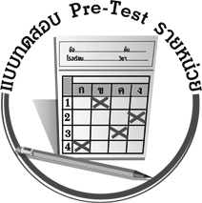
แบบทดสอบก่อนเรียน (Pre-Test)

ชื่อ ______________________ นามสกุล_______________ เลขที่______ ชั้น _______
ได้......................คะแนน
คะแนนเต็ม 10 คะแนน

ให้ระบายคำตอบที่ถูกต้องลงในวงกลมตัวเลือกให้เต็มวง (ห้ามระบายนอกวง)
1. เนื้อเพลงใดที่ต้องแสดงท่าทางเลียนแบบสัตว์ประกอบ
1 ในนามีข้าว
2 สร้างทำนาไร่
3 ในน้ำมีปลา

2. การแสดงประกอบเพลงในน้ำมีปลา ในนามีข้าว ทำให้เกิดความรู้สึกอย่างไร
1 สนุกสนาน
2 กล้าหาญ
3 เศร้าโศก

3. การตั้งวงกลางปลายนิ้วจะตั้งอยู่ในระดับใด
1 ระดับหัวเข็มขัด
2 ระดับไหล่
3 ระดับศีรษะ
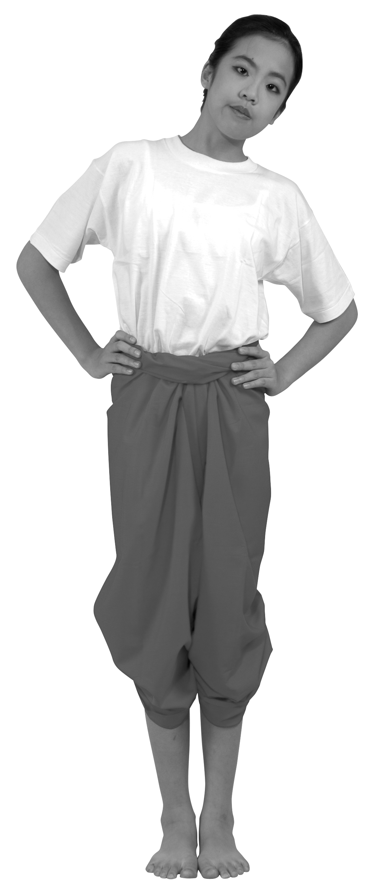
4. จากภาพเป็นนาฏยศัพท์ข้อใด
1 กล่อมไหล่
2 โย้ตัว
3 โยกตัว

5. การแสดงท่าทางประกอบเนื้อเพลง “เราหว่าน” ควรทำอย่างไร
1 กำมือขวายกขึ้นเหนือศีรษะ
2 กำมือทั้งสองไปด้านขวา
3 กำมือขวาผายออกด้านข้าง

6. นาฏยศัพท์ หมายถึงข้อใด
1 ศัพท์เฉพาะที่เกี่ยวกับการแสดงละคร
2 คำที่ใช้เรียกชื่อท่ารำ
3 การรำที่เกี่ยวกับนาฏศิลป์

7. ท่าจีบใช้นิ้วอะไรสัมผัสกัน
1 นิ้วหัวแม่มือกับนิ้วชี้
2 นิ้วหัวแม่มือกับนิ้วก้อย
3 นิ้วหัวแม่มือกับนิ้วกลาง

8. ข้อใดคือภาษาท่าทางนาฏศิลป์ไทยทั้งหมด
1 ดีใจ ปฏิเสธ
2 มองดู กล่อมไหล่
3 ล่อแก้ว โยกตัว

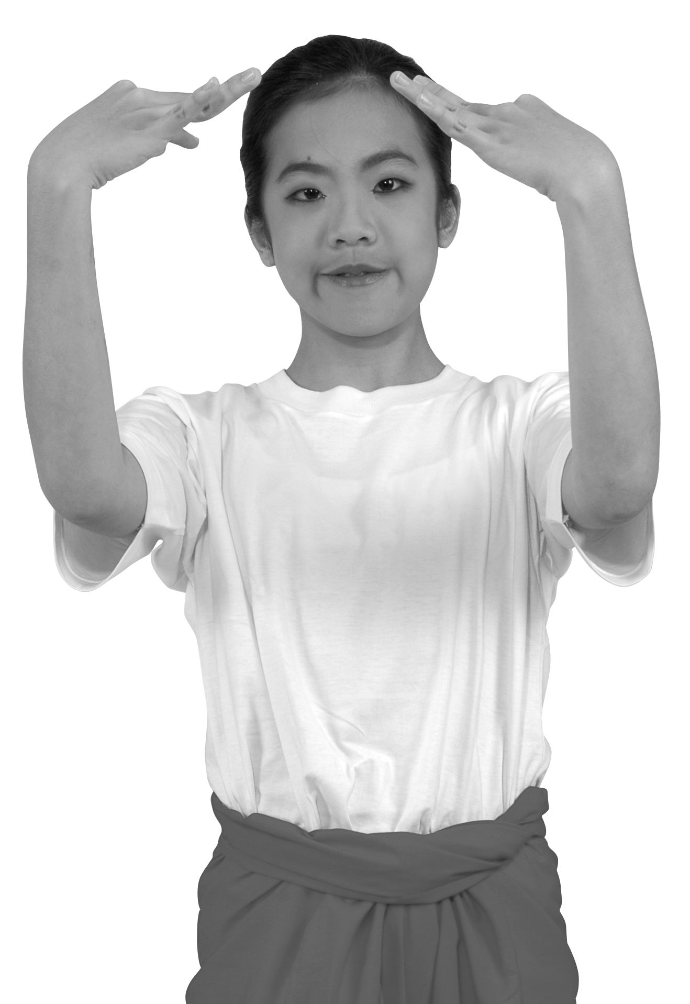
9. จากภาพเป็นจีบแบบใด
1 จีบหงาย
2 จีบปรกหน้า
3 จีบปรกข้าง

10. “ฝ่ามือสีข้างแก้มค่อนไปทางด้านใบหูแล้วกระชากลงเบา ๆ” จากข้อความหมายถึงภาษาท่าทาง
นาฏศิลป์ไทย ในข้อใด
1 ดีใจ
2 มองดู
3 โกรธ

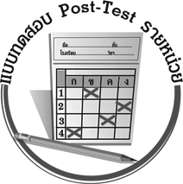
แบบทดสอบหลังเรียน (Post-Test)

ชื่อ ______________________ นามสกุล_______________ เลขที่______ ชั้น _______
ได้......................คะแนน
คะแนนเต็ม 10 คะแนน

ให้ระบายคำตอบที่ถูกต้องลงในวงกลมตัวเลือกให้เต็มวง (ห้ามระบายนอกวง)
1. ข้อใดคือภาษาท่าทางนาฏศิลป์ไทยทั้งหมด
1 มองดู กล่อมไหล่
2 ล่อแก้ว โยกตัว
3 ดีใจ ปฏิเสธ

2. “ฝ่ามือสีข้างแก้มค่อนไปทางด้านใบหูแล้วกระชากลงเบา ๆ” จากข้อความหมายถึง
ภาษาท่าทางนาฏศิลป์ไทย ในข้อใด
1 มองดู
2 โกรธ
3 ดีใจ

3. นาฏยศัพท์ หมายถึงข้อใด
1 คำที่ใช้เรียกชื่อท่ารำ
2 การรำที่เกี่ยวกับนาฏศิลป์
3 ศัพท์เฉพาะที่เกี่ยวกับการแสดงละคร

4. ท่าจีบใช้นิ้วอะไรสัมผัสกัน
1 นิ้วหัวแม่มือกับนิ้วก้อย
2 นิ้วหัวแม่มือกับนิ้วกลาง
3 นิ้วหัวแม่มือกับนิ้วชี้

5. จากภาพเป็นจีบแบบใด
1 จีบปรกหน้า
2 จีบปรกข้าง
3 จีบหงาย

6. การตั้งวงกลางปลายนิ้วจะตั้งอยู่ในระดับใด
1 ระดับไหล่
2 ระดับศีรษะ
3 ระดับหัวเข็มขัด
7. จากภาพเป็นนาฏยศัพท์ข้อใด
1 โย้ตัว
2 โยกตัว
3 กล่อมไหล่

8. การแสดงท่าทางประกอบเนื้อเพลง “เราหว่าน” ควรทำอย่างไร
1 กำมือทั้งสองไปด้านขวา
2 กำมือขวาผายออกด้านข้าง
3 กำมือขวายกขึ้นเหนือศีรษะ

9. เนื้อเพลงใดที่ต้องแสดงท่าทางเลียนแบบสัตว์ประกอบ
1 ในน้ำมีปลา
2 ในนามีข้าว
3 สร้างทำนาไร่

10. การแสดงประกอบเพลงในน้ำมีปลา ในนามีข้าว ทำให้เกิดความรู้สึกอย่างไร
1 กล้าหาญ
2 เศร้าโศก
3 สนุกสนาน

เฉลยแบบทดสอบก่อนเรียน (Pre-Test)

1.22.23.14.35.1
6.17.38.29.110. 3

1.32.13.24.15.3
6.27.18.19.210. 3

เฉลยแบบทดสอบหลังเรียน (Post-Test)

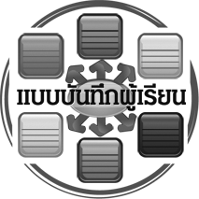
แบบบันทึกสรุปผลการเรียนรู้สำหรับผู้เรียน

ชื่อ-นามสกุล...................................... เลขที่ ............................................ ชั้น ..................................
วันที่ ................................................ เดือน ........................................................... พ.ศ. .....................
คำชี้แจง ให้นักเรียนบันทึกสรุปผลการเรียนรู้จากหน่วยการเรียนรู้นี้
นักเรียนมีความรู้สึกอย่างไร หลังจากที่เรียนหน่วยการเรียนรู้นี้แล้ว
......................................................................................................................

นักเรียนยังไม่เข้าใจเรื่องใด อีกบ้างที่เกี่ยวกับหน่วยการเรียนรู้นี้ ซึ่งต้องการให้ครูอธิบายเพิ่มเติม
.....................................................................................................................................................................

นักเรียนได้รับความรู้เรื่องใดบ้างจากหน่วยการเรียนรู้นี้
............................................................................................................................................................
....................................................




หน่วยการเรียนรู้ที่....... ...................................................................

นักเรียนจะสามารถนำความรู้ ความเข้าใจจากหน่วยการเรียนรู้นี้ไปใช้ประโยชน์ในชีวิตประจำวันได้อย่างไรบ้าง
............................................................................................................................................................................................................................
กิจกรรมที่นักเรียนชอบมากที่สุดในหน่วยการเรียนรู้นี้คือกิจกรรมใด เพราะอะไร
.............................................................................................................................................................................................................................................

ผลงานที่นักเรียนชอบและต้องการคัดเลือกเป็นผลงานดีเด่นจาก
หน่วยการเรียนรู้นี้คือผลงานใดบ้าง
.....................................................................................................................................................................

หมายเหตุ ให้ครูสำเนาแบบบันทึกนี้เพื่อให้นักเรียนบันทึกทุกหน่วยการเรียนรู้
1. ครูสามารถนำแบบบันทึกนี้ไปใช้เป็นหลักฐานและข้อมูลเพื่อปรับปรุง และพัฒนากระบวนการเรียนรู้ของผู้เรียน
2. ครูสามารถนำแบบบันทึกนี้ไปใช้ประกอบการทำวิจัยในชั้นเรียนเพื่อเป็นผลงานประกอบการเลื่อนวิทยฐานะได้
1. ครูสามารถนำแบบบันทึกนี้ไปใช้เป็นหลักฐานและข้อมูลเพื่อปรับปรุง และพัฒนากระบวนการเรียนรู้ของผู้เรียน
2. ครูสามารถนำแบบบันทึกนี้ไปใช้ประกอบการทำวิจัยในชั้นเรียนเพื่อเป็นผลงานประกอบการเลื่อนวิทยฐานะได้

